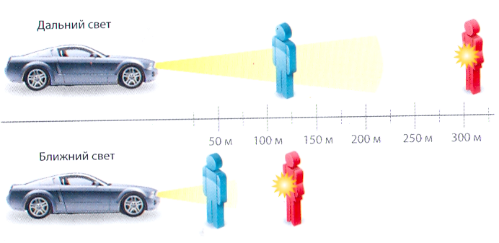F:\Фотографии\Поздравления\up.png

**Ваш помощник – светоотражатель!**

